Лабораторная работа №12

Отчёт к лабораторной работе

Зайцева Анна Дмитриевна

Table of Contents

# Цель работы

Цель работы — Изучить основы программирования в оболочке ОС UNIX. Научиться писать более сложные командные файлы с использованием логических управляющих конструкций и циклов.

# Задание

1. Написать командный файл, реализующий упрощённый механизм семафоров. Командный файл должен втечение некоторого времени t1 дожидаться освобождения ресурса, выдавая об этом сообщение,а дождавшись его освобождения, использовать его в течение некоторого времени t2<>t1, также выдавая информацию о том, что ресурс используется соответствующим командным файлом (процессом). Запустить командный файл в одном виртуальном терминале в фоновом режиме, перенаправив его вывод в другой (> /dev/tty#, где # — номер терминала куда перенаправляется вывод),в котором также запущен этот файл, но не фоновом, а в привилегированном режиме. Доработать программу так, чтобы имелась возможность взаимодействия трёх и более процессов.
2. Реализовать команду man с помощью командного файла. Изучите содержимое каталога /usr/share/man/man1.В нем находятся архивы текстовых файлов, содержащих справку по большинству установленных в системе программ и команд. Каждый архив можно открыть командой less сразу же просмотрев содержимое справки. Командный файл должен получать в виде аргумента командной строки название команды и в виде результата выдавать справку об этой команде или сообщение об отсутствии справки, если соответствующего файла нет в каталоге man1.
3. Используя встроенную переменную $RANDOM, напишите командный файл, генерирующий случайную последовательность букв латинского алфавита. Учтите, что $RANDOM выдаёт псевдослучайные числа в диапазоне от 0 до 32767.

# Выполнение лабораторной работы

1. Я открыла emacs (команда: *emacs*) (Рис. [-@fig:001]):

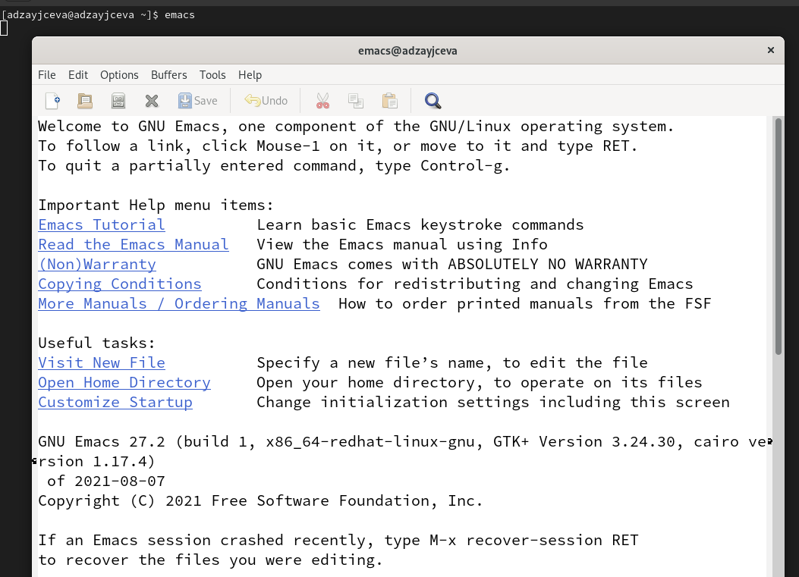

Рис. 1

Создала файл sem.sh с помощью комбинации Ctrl-x Ctrl-f (C-x C-f). Написала командный файл, реализующий упрощённый механизм семафоров. Командный файл должен втечение некоторого времени t1 дожидаться освобождения ресурса, выдавая об этом сообщение,а дождавшись его освобождения, использовать его в течение некоторого времени t2<>t1, также выдавая информацию о том, что ресурс используется соответствующим командным файлом (процессом). Запустить командный файл в одном виртуальном терминале в фоновом режиме, перенаправив его вывод в другой (> /dev/tty#, где # — номер терминала куда перенаправляется вывод),в котором также запущен этот файл, но не фоновом, а в привилегированном режиме. Доработать программу так, чтобы имелась возможность взаимодействия трёх и более процессов.

**sem.sh:**

#!/bin/bash  
t1=$1  
t2=$2  
s1=$(date +"%s")  
s2=$(date +"%s")  
((t=$s2-$s1))  
while ((t < t1))  
do  
 echo "Ожидание"  
 sleep 1  
 s2=$(date +"%s")  
 ((t=$s2-$s1))  
done  
s1=$(date +"%s")  
s2=$(date +"%s")  
((t=$s2-$s1))  
while ((t < t2))  
do  
 echo "Выполнение"  
 sleep 1  
 s2=$(date +"%s")  
 ((t=$s2-$s1))  
done

Добавила право на исполнение файла (команда: *chmod +x sem.sh*) и запустила его (команда: *./sem.sh 2 5*). Скрипт работает корректно (Рис. [-@fig:002]):

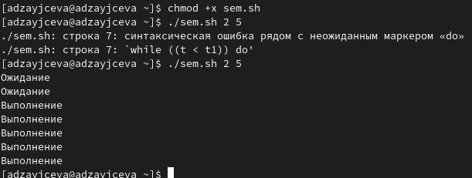

Рис. 2

Я доработала код программы, чтобы имелась возможность взаимодействия трёх и более процессов.

**sem.sh (modified):**

#!/bin/bash  
function ojidaniye  
{  
s1=$(date +"%s")  
s2=$(date +"%s")  
((t=$s2-$s1))  
while ((t < t1))  
do  
 echo "Ожидание"  
 sleep 1  
 s2=$(date +"%s")  
 ((t=$s2-$s1))  
done  
}  
function vipolneniye  
{  
s1=$(date +"%s")  
s2=$(date +"%s")  
((t=$s2-$s1))  
while ((t < t2))  
do  
 echo "Выполнение"  
 sleep 1  
 s2=$(date +"%s")  
 ((t=$s2-$s1))  
done  
}  
t1=$1  
t2=$2  
command=$3  
while true  
do  
 if [ "$command" == "Выход" ]  
 then  
 echo ""  
 exit 0  
 fi  
 if [ "$command" == "Ожидание" ]  
 then ojidaniye  
 fi  
 if [ "$command" == "Выполнение" ]  
 then vipolneniye  
 fi  
 echo "Следующее действие: "  
 read command  
done

Запустила её (команда: *sudo ./sem.sh 1 4 Ожидание > /dev/pts/1 &*). Скрипт работает корректно (Рис. [-@fig:003]):

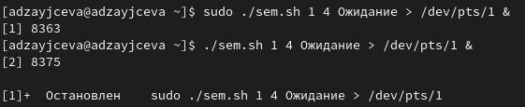

Рис. 3

1. Изучила содержимое каталога /usr/share/man/man1. В нем находятся архивы текстовых файлов, содержащих справку по большинству установленных в системе программ и команд. Каждый архив можно открыть командой less сразу же просмотрев содержимое справки (Рис. [-@fig:004]):

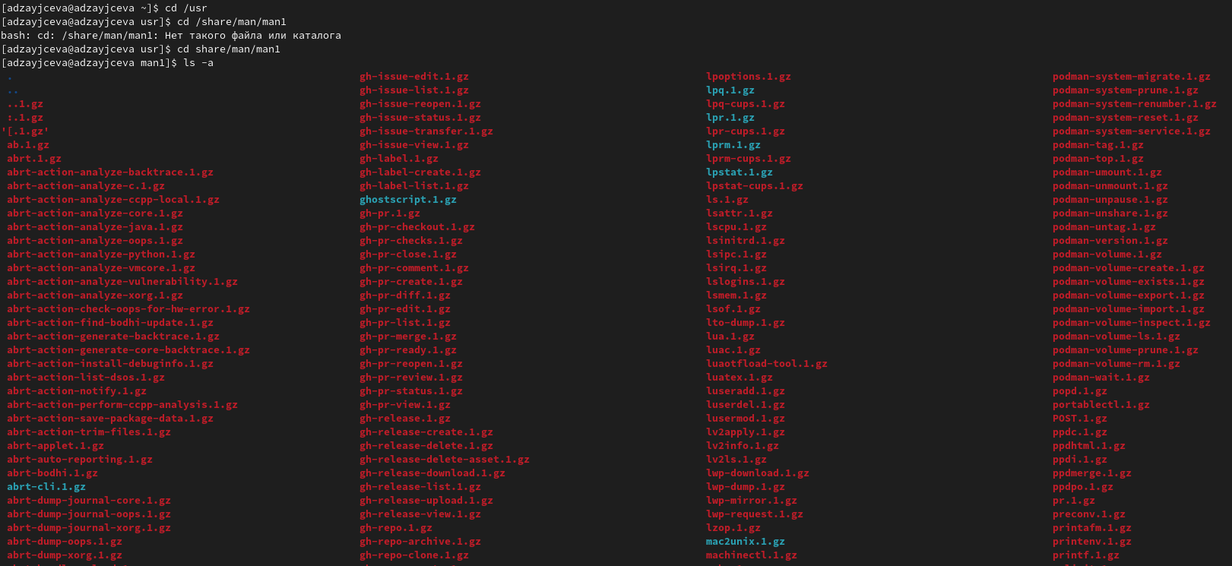

Рис. 4

Создала файл man.sh с помощью комбинации Ctrl-x Ctrl-f (C-x C-f). Реализовала команду man с помощью командного файла. Командный файл должен получать в виде аргумента командной строки название команды и в виде результата выдавать справку об этой команде или сообщение об отсутствии справки, если соответствующего файла нет в каталоге man1.

**man.sh:**

#!/bin/bash  
c=$1 # Инициализация названия команды  
if [ -f /usr/share/man/man1/$c.1.gz ] # Проверка существования справки  
then  
 gunzip -c /usr/share/man/man1/$1.1.gz | less # Распаковка архива со справкой, если она есть  
else  
 echo "Справки нет"  
fi

Добавила право на исполнение файла (команда: *chmod +x man.sh*) и запустила скрипт несколько раз (команды: *./man.sh make* и *./man.sh sg*) (Рис. [-@fig:005]) Скрипт работает корректно (Рис. [-@fig:006])(Рис. [-@fig:007]):

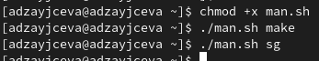

Рис. 5

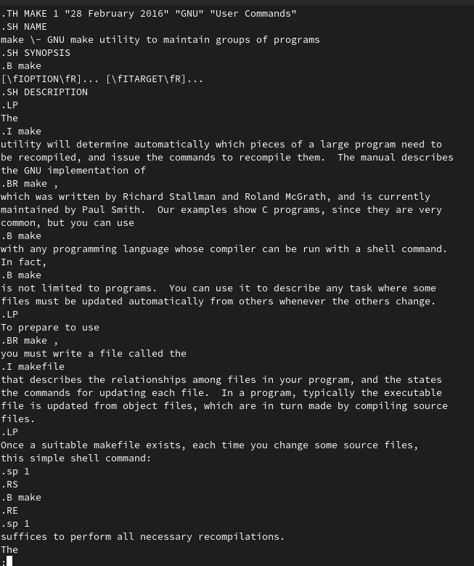

Рис. 6

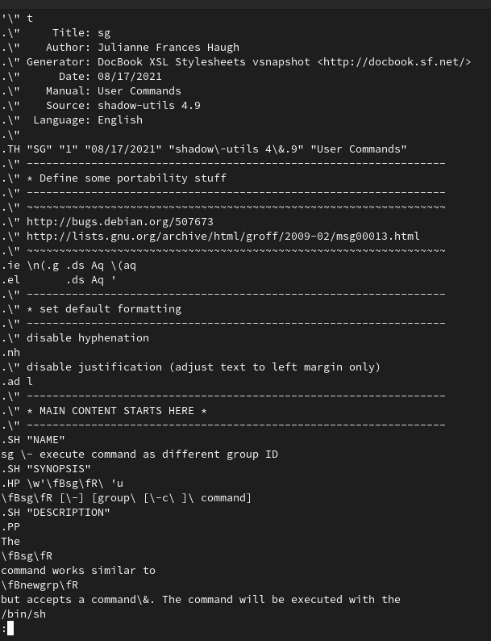

Рис. 7

1. Создала файл random.sh с помощью комбинации Ctrl-x Ctrl-f (C-x C-f). Используя встроенную переменную $RANDOM, написала командный файл, генерирующий случайную последовательность букв латинского алфавита. Учла, что $RANDOM выдаёт псевдослучайные числа в диапазоне от 0 до 32767.

**random.sh:**

#!/bin/bash  
c=$1 # Инициализация количества символов  
for (( i=0; i<$c; i++ )) #Цикл вывода нужного количества символов  
do  
 (( char=$RANDOM%26+1 )) # Случайные номера от 1 до 26  
 case $char in # Вывод символа с помощью оператора выбора  
 1) echo -n a;; 2) echo -n b;; 3) echo -n c;; 4) echo -n d;; 5) echo -n e;;  
 6) echo -n f;; 7) echo -n g;; 8) echo -n h;; 9) echo -n i;; 10) echo -n j;;  
 11) echo -n k;; 12) echo -n l;; 13) echo -n m;; 14) echo -n n;; 15) echo -n o;;  
 16) echo -n p;; 17) echo -n q;; 18) echo -n r;; 19) echo -n s;; 20) echo -n t;;  
 21) echo -n u;; 22) echo -n v;; 23) echo -n w;; 24) echo -n x;; 25) echo -n y;;  
 26) echo -n z  
 esac  
done  
echo

Добавила право на исполнение файла (команда: *chmod +x random.sh*) и запустила скрипт несколько раз (команды: *./random.sh 2*, *./random.sh 22*, *./random.sh 5* и *./random.sh 14*). Скрипт работает корректно (Рис. [-@fig:008]):

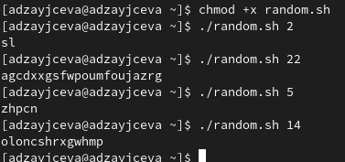

Рис. 8

# Ответы на контрольные вопросы

1. while [$1 != “exit”] В данной строчке допущены следующие ошибки:

* не хватает пробелов после первой скобки [и перед второй скобкой ]
* выражение $1 необходимо взять в “”, потому что эта переменная может содержать пробелы. Таким образом, правильный вариант должен выглядеть так: while [“$1”!= “exit”]

1. Чтобы объединить несколько строк в одну, можно воспользоваться несколькими способами:

* Первый: VAR1=“Hello,”VAR2=” World” VAR3=“ $VAR1$ VAR2” echo “$VAR3” Результат: Hello, World
* Второй: VAR1=“Hello,” VAR1+=” World” echo “$VAR1” Результат: Hello, World

1. Команда seq в Linux используется для генерации чисел от ПЕРВОГО до ПОСЛЕДНЕГО шага INCREMENT. Параметры:

* seq LAST: если задан только один аргумент, он создает числа от 1 до LAST с шагом шага, равным 1. Если LAST меньше 1, значение is не выдает.
* seq FIRST LAST: когда заданы два аргумента, он генерирует числа от FIRST до LAST с шагом 1, равным 1. Если LAST меньше FIRST, он не выдает никаких выходных данных.
* seq FIRST INCREMENT LAST: когда заданы три аргумента, он генерирует числа от FIRST до LAST на шаге INCREMENT . Если LAST меньше, чем FIRST, он не производит вывод.
* seq -f «FORMAT» FIRST INCREMENT LAST: эта команда используется для генерации последовательности в форматированном виде. FIRST и INCREMENT являются необязательными.
* seq -s «STRING» ПЕРВЫЙ ВКЛЮЧЕНО: Эта команда используется для STRING для разделения чисел. По умолчанию это значение равно /n. FIRST и INCREMENT являются необязательными.
* seq -w FIRST INCREMENT LAST:эта команда используется для выравнивания ширины путем заполнения начальными нулями. FIRST и INCREMENT являются необязательными.

1. Результатом данного выражения $((10/3))будет 3, потому что это целочисленное деление без остатка.
2. Отличия командной оболочки zshот bash:

* В zsh более быстрое автодополнение для cdс помощью Тab
* В zsh существует калькулятор zcalc, способный выполнять вычисления внутри терминала
* В zsh поддерживаются числа с плавающей запятой
* В zsh поддерживаются структуры данных «хэш»
* В zsh поддерживается раскрытие полного пути на основе неполных данных
* В zsh поддерживаетсязаменачастипути
* В zsh есть возможность отображать разделенный экран, такой же как разделенный экран vim

1. for((a=1; a<= LIMIT; a++)) синтаксис данной конструкции верен, потому что, используя двойные круглые скобки, можно не писать $ перед переменными ().
2. **Преимущества скриптового языка bash:**

* Один из самых распространенных и ставится по умолчаниюв большинстве дистрибутивах Linux, MacOS
* Удобное перенаправление ввода/вывода
* Большое количество команд для работы с файловыми системами Linux
* Можно писать собственные скрипты, упрощающие работу в Linux

**Недостатки скриптового языка bash:** - Дополнительные библиотеки других языков позволяют выполнить больше действий - Bash не является языков общего назначения - Утилиты, при выполнении скрипта, запускают свои процессы, которые, в свою очередь, отражаются на быстроте выполнения этого скрипта - Скрипты, написанные на bash, нельзя запустить на других операционных системах без дополнительных действий.

# Вывод

В ходе лабораторной работы я изучила основы программирования в оболочке ОС UNIX и научилась писать более сложные командные файлы с использованием логических управляющих конструкций и циклов.